**新加坡国立大学**

**National University of Singapore**

**2025暑假“人工智能与机器学习”访学项目**

**待定**

**一、项目综述**

新加坡国立大学（National University of Singapore），简称国大（NUS），始创于1905年，是新加坡首屈一指的世界级顶尖大学，在2025QS世界大学排名第8位，亚洲大学排名第1位。

“人工智能与机器学习”访学项目课程由新加坡国立大学顶尖导师授课，旨在帮助学生扩大专业领域知识，深入体验世界一流大学的学术氛围，在提高专业知识的同时全面锻炼英语听说读写综合水平，收获国大官方项目证书。项目同时安排有丰富的文化参访活动，充分领略新加坡城市风光与文化社会环境。

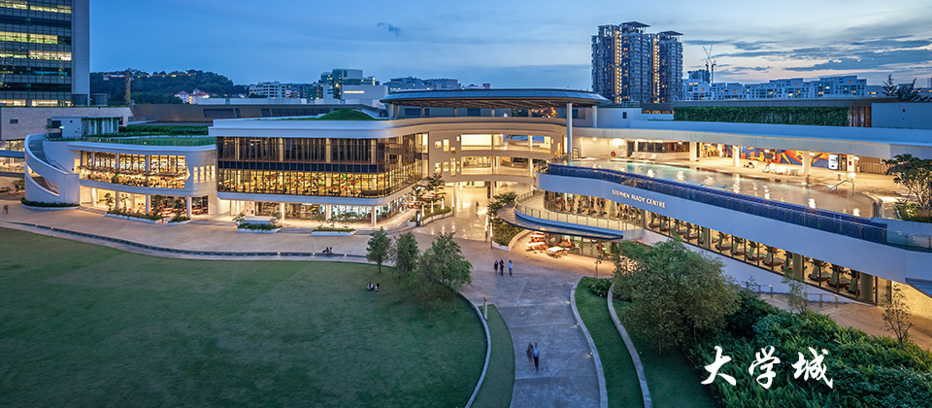

**二、项目特色优势**

* **【体验顶级名校教育资源】**课程由新加坡国立大学的顶尖导师亲自授课，为国际学生提供优质的专业课程知识，深入体验名校学术氛围；
* **【全英课堂】**通过全英课堂交流，不仅可以锻炼英语听说读写全方面能力，更能提高学术场景下的英语运用能力；
* **【文化参访】**丰富的文化参访活动，深入体验新加坡风土人情与城市魅力；
* **【名校项目证书/成绩单/优秀小组证明】**顺利结课后可获得新加坡国立大学主办学院开具的官方结业证书与成绩单，同时，在项目陈述报告中优胜的小组还可获得优秀学员证明，为个人简历添砖加瓦。

**三、新加坡国立大学简介**

* 成立于1905年，是新加坡首屈一指的世界级顶尖大学，是环太平洋大学联盟、亚洲大学联盟、亚太国际教育协会、国际研究型大学联盟、Universitas 21、新工科教育国际联盟、国际应用科技开发协作网等高校联盟的成员，也通过AACSB和EQUIS认证;
* 新加坡国立大学位列2025QS亚洲大学排名第1位；2025QS世界大学排名第8位，2025US News排名第22名;
* 新加坡国立大学2025QS Ranking计算机科学专业全球排名第6位。

**四、访学项目介绍**

【**课程日期**】

待定

【**课程内容**】

机器学习是人工智能的一个分支，在电子商务、安全、教育等许多领域已被证明富有成效。本课程介绍了机器学习的基本技术概念，尤其是它在图像处理中的应用。 学生将学到足够的知识来制作一个简单的系统，该系统能够识别汽车牌照，并能够进一步深入研究。

***参考日程（仅供参考，以实际安排为准）***

|  |  |
| --- | --- |
| 周六 | 出发，抵达新加坡，接机送至酒店，电话卡地铁卡等常用物品介绍 |
| 周日 | 文化参访 |
| 周一 | * 开课迎新会 * 机器学习概述   • 定义、应用   * 重要数学概念   • 线性代数  • 优化  • 概率与统计 |
| 周二 | * Python导论   • 句法  • 控制结构  • 机器学习库 |
| 周三 | * 图像处理基础   • 点处理  • 区域处理  • 边缘检测 |
| 周四 | * 分类   • 定义和概念  • 特征和分类器  • 绩效评估  • 案例研究：人脸检测  • 数据集  • 测验 |
| 周五 | * 结业课题展示汇报 |
| 周六 | * 送往机场，返回国内 |

**【授课导师】**



MOTANI, Mehul副教授

Motani博士是新加坡国立大学（NUS）电气与计算机工程系副教授，并担任普林斯顿大学的访问研究合作者。Mehul Motani是纽约雪城大学的电气与计算机工程硕士，康奈尔大学电气与计算机工程博士学位。他还在新加坡资讯通信研究院担任研究科学家三年，并在纽约雪城的洛克希德·马丁公司担任系统工程师四年多。他的研究兴趣包括信息与编码理论、机器学习、生物医学信息学、无线与传感器网络以及物联网。

Motani博士曾获得英特尔基金会奖学金，并获得新加坡国立大学年度教学卓越奖、工程学院创新教学奖以及工程学院教学荣誉名单奖。他积极参与电气与电子工程师协会（IEEE）和计算机协会（ACM）的活动，并且是IEEE会士。他曾担任IEEE信息理论学会理事会秘书，并曾担任IEEE《信息理论汇刊》和IEEE《通信汇刊》的副编辑。他还在多次IEEE和ACM会议的组织委员会和技术程序委员会中担任重要职务。

【**项目收获**】

参加“人工智能与机器学习”访学项目的学生在考勤达标并完成所有课业要求后，可获得新加坡国立大学主办学院开具的结业证书与成绩单，同时在项目陈述报告中获胜的小组成员还将额外获得优秀学员证明。

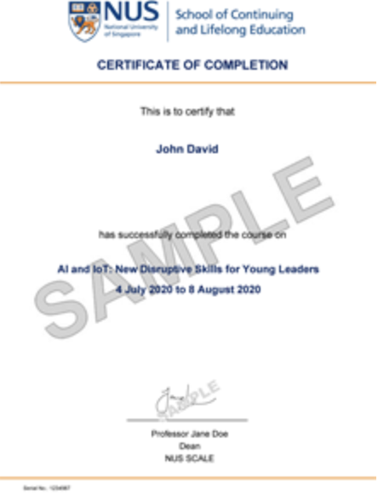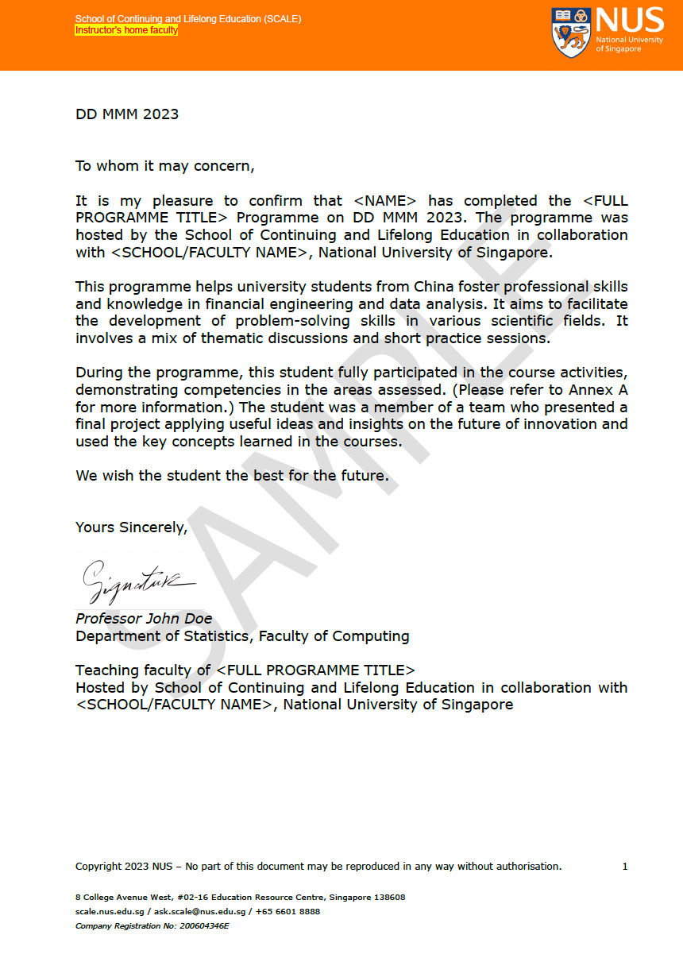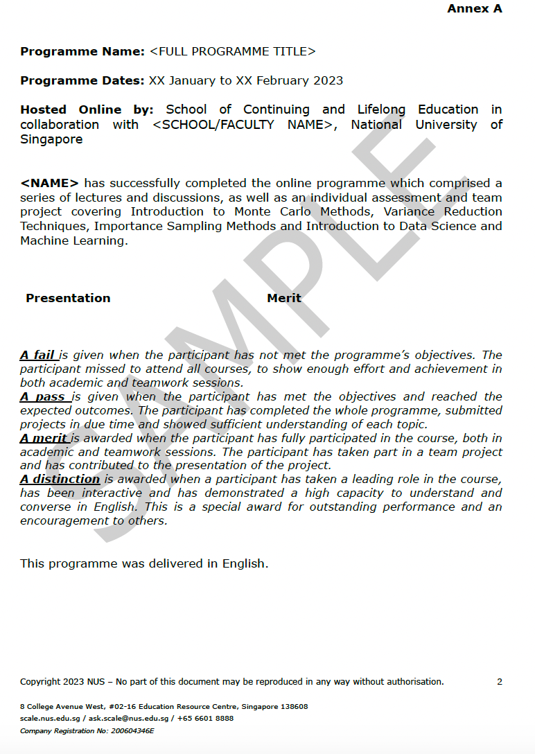

【**项目费用**】

|  |  |
| --- | --- |
| 项目总费用 | 15800元/人 |
| 费用包括 | 课程学费、文化参访费用、项目证书&成绩测评报告、海外旅行意外保险、接送机、上课大巴接车、住宿 |
| 费用不包括 | 往返机票、餐食及其他个人消费 |

**四、项目申请**

1. **项目名额**

新加坡国立大学2025暑假“人工智能与机器学习”访学项目选拔名额为40名。

1. **项目报名截止日期：**2025年5月30日
2. **选拔要求**
3. 仅限本校全日制本科生及研究生，成绩优异、道德品质好，在校期间未受过纪律处分，身心健康，能顺利完成学习任务；
4. 年龄：学生开课时需已满18岁
5. 申请要求: 具有良好的读写与沟通能力，需通过英语四级或项目方英文面试；
6. 家庭具有一定经济基础，能够提供访学所需学杂费；

**4、 项目申请录取方式和报名流程**

1. 学生本人提出申请，在学校国际合作交流处（外事处）报名；
2. 学生需通过https://kaoshi.wjx.top/vm/O8WghpD.aspx#或扫描下方二维码填写《2025夏秋世界名校访学项目报名表》，网上报名的时间决定录取的顺序；

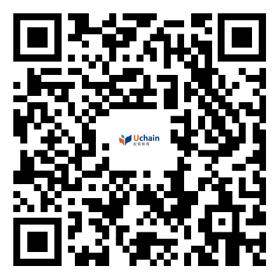

1. 学生申请资料经初步审核后，参加面试确定预录取名单；
2. 项目咨询：许老师 19814720130（微信同号）